Лазарева С.С. 28.04.20 г.
Объединение «Самоцветы».
Тема: Гвоздика ко дню Победы. Петельная техника плетения. Продолжение.
Продолжаем работу над изготовлением цветка гвоздики ко дню Победы.
На прошлом занятии, мы изготовили 3 ряда лепестков в технике петельного плетения. Сегодня продолжаем работу, делаем лепестки для четвёртого ряда. Эти лепестки тоже одинаковые, но плетутся они по-отдельности, поэтому для каждого лепестка берём проволоку длиной 75 см. В каждом таком лепестке делаем 4 ряда петелек. Чтобы концы проволоки под лепестком оказались примерно одинаковыми, плетение начинаем в 30 см от одного из концов проволоки и плетём на длинном конце проволоки. После завершения плетения каждого лепестка скручиваем вместе оба конца проволоки под ним.
Получится вот такой лепесток, как на рисунке 1.

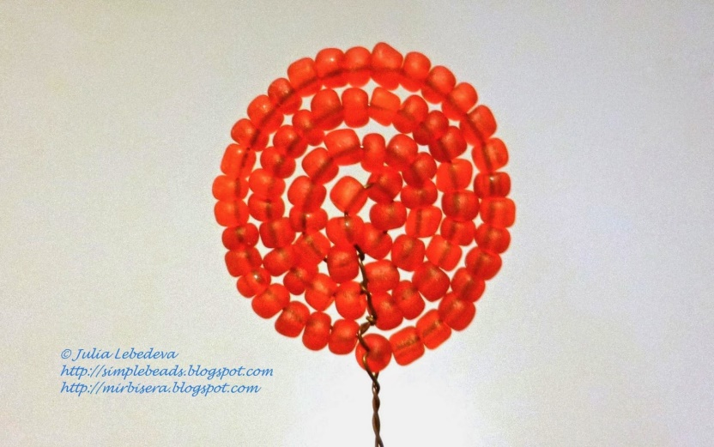
рисунок 1.

Всего для 4-го ряда необходимо сплести 8 таких лепестков. Рисунок 2.
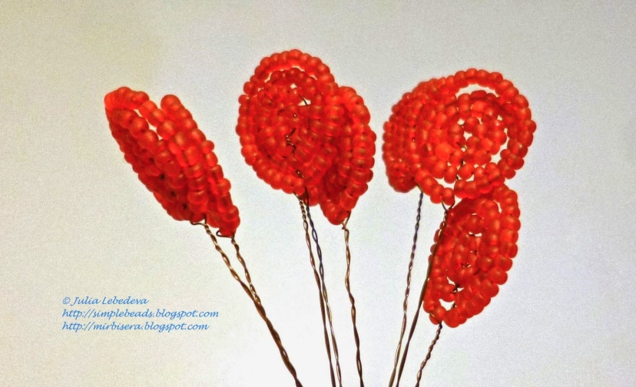 рисунок 2.
После того, как все 8 лепестков готовы, собираем их вместе. Для этого берём отрезок проволоки длиной 65 см и последовательно "нанизываем" на него все лепестки 4-го ряда, пропуская этот отрезок проволоки через бисеринку, находящуюся в основании каждого лепестка. Рисунок 3.
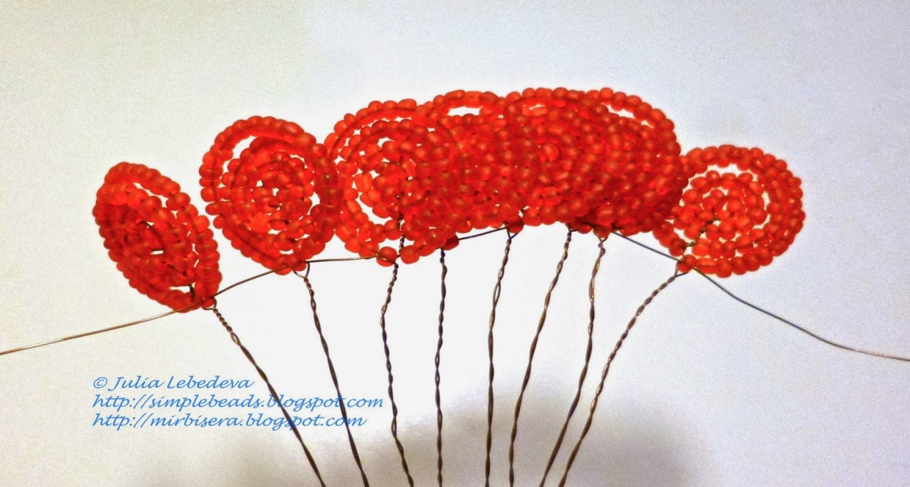
Рисунок 3.
Двигаем все лепестки вплотную друг к другу, выравниваем концы дополнительной проволоки и скручиваем их друг с другом. Обратите внимание: сейчас мы скручиваем только концы этой дополнительной проволоки; концы проволоки, идущие от лепестков, пока все вместе не скручиваем! Рисунок 4.

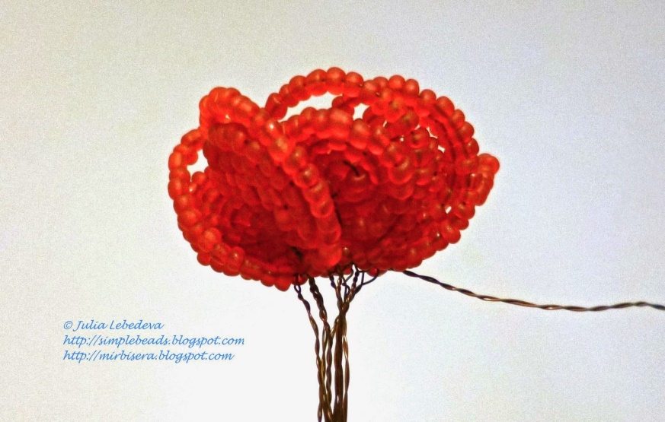
рисунок 4.
Вот что должно у нас получиться.

Берём уже соединённые вместе первые три ряда лепестков и вставляем их в середину четвёртого ряда лепестков.
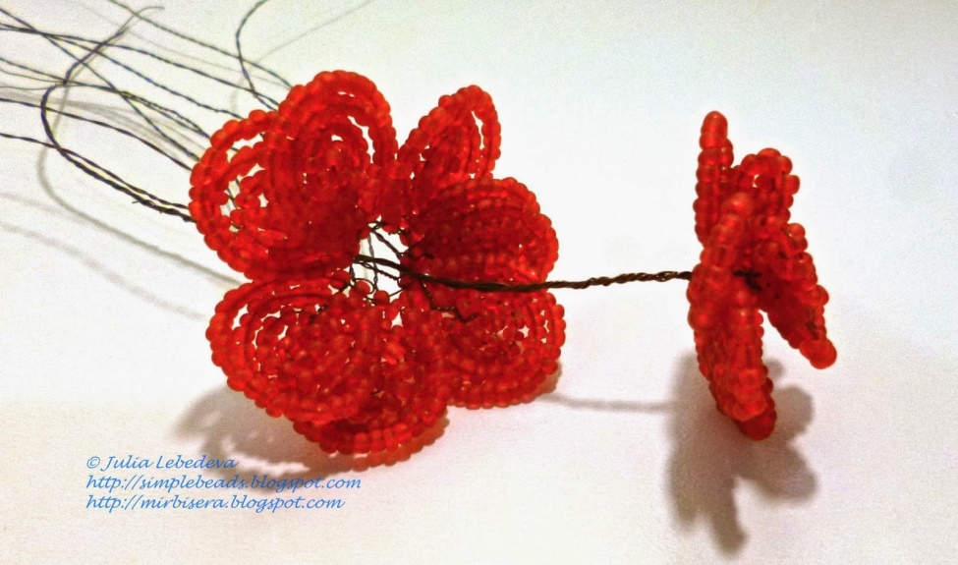
рисунок 5.
Как показано на рисунке 5.
Далее кладём бутон на рабочий стол так, чтобы верхняя часть бутона была направлена к столу, и расправляем в стороны концы проволоки, идущие от лепестков 4-го ряда (от каждого лепестка идёт два скрученных друг с другом конца проволоки). На каждую такую пару концов проволоки, идущую от лепестка, набираем 11 зелёных бисеринок. Точно так же поступаем с дополнительной проволокой, на которой собраны лепестки 4-го ряда. Итого на каждую из 9 пар концов проволоки необходимо набрать по 11 зелёных бисеринок. Рисунок 6.

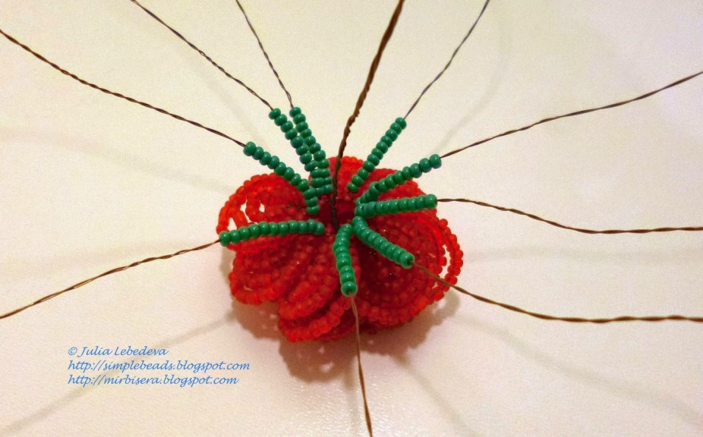
рисунок 6.

Собираем все концы проволоки вместе, придвигаем все зелёные бисеринки вплотную к бутону и скручиваем вместе все концы проволоки снизу цветка. Рисунок 7.

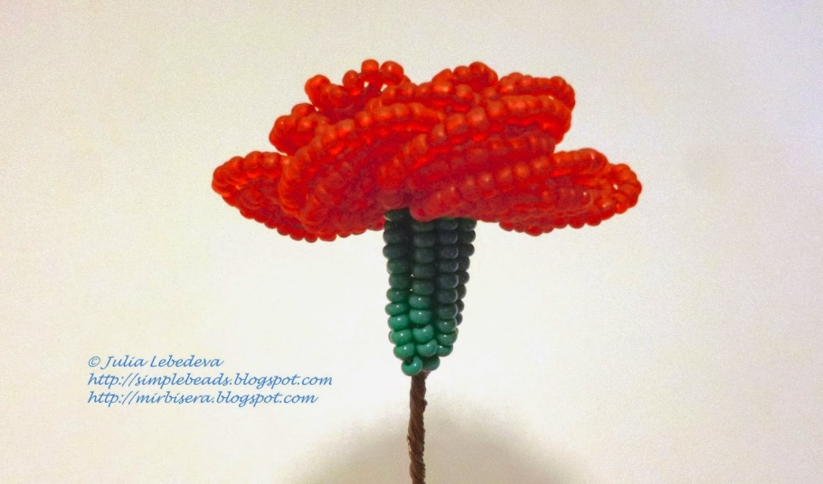
рисунок 7.
Бутон цветка готов. Оставляем его на некоторое время и переходим к изготовлению листьев. Листья у гвоздики - узкие и длинные, их мы сплетём параллельным плетением. Схема плетения каждого листика одинаковая: первый ряд состоит из 1 зелёной бисеринки, а второй и каждый последующий ряды состоят из 2 зелёных бисеринок. Верхние два листика, плетутся из 10 рядов бисеринок на проволоке длиной 50 см, а нижние два

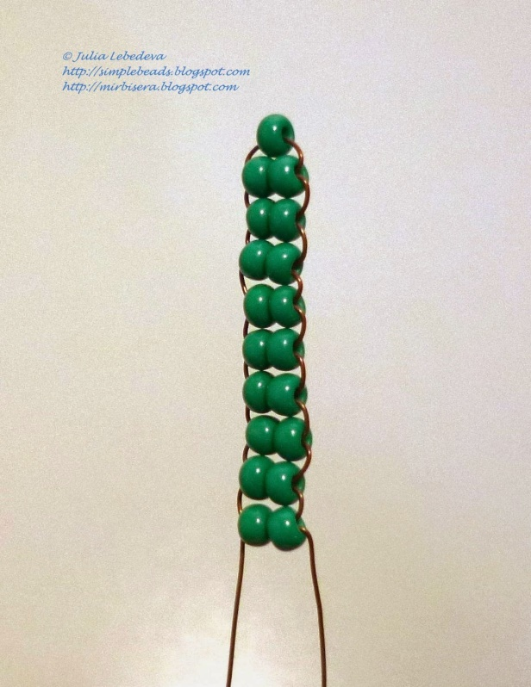
рисунок 8.
листика - из 15 рядов бисеринок на проволоке длиной 60 см. После того, как все листья будут готовы, приступаем к окончательной сборке цветка. Сначала берём зелёную флористическую ленту и обматываем стебель цветка под бутоном на несколько сантиметров. Далее прикрепляем к стеблю два верхних листика и продолжаем обмотку стебля лентой - до того места, где будут прикреплены нижние листики.

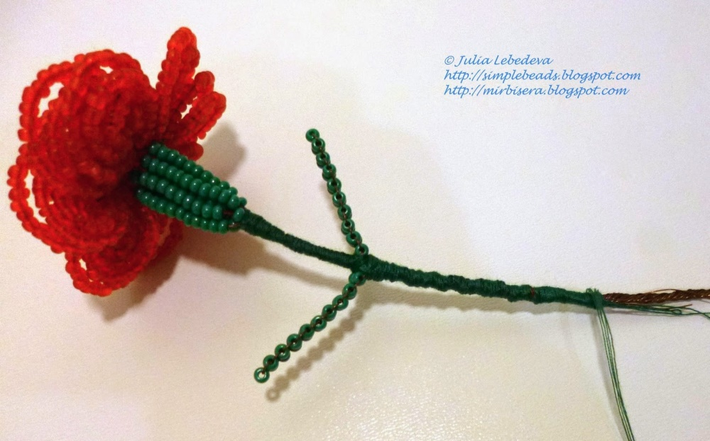
Затем прикрепляем к стеблю ещё одну пару листьев и завершаем обмотку стебля зелёной флористической лентой на всю длину.
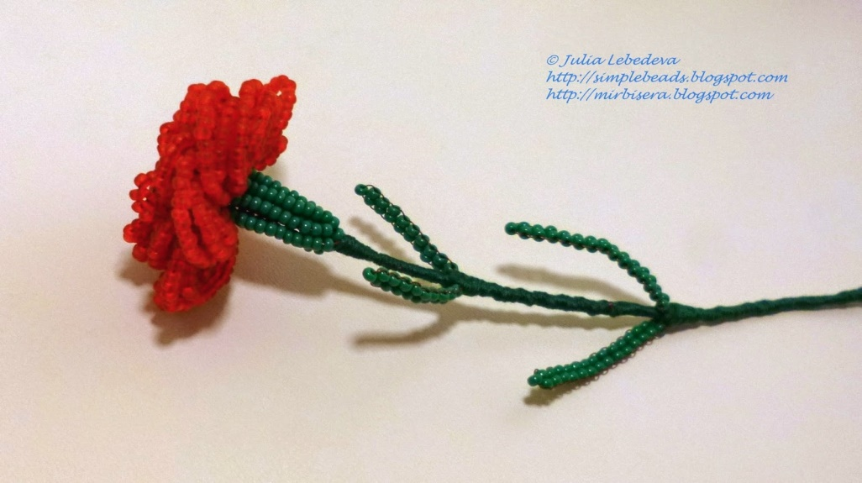
Наша гвоздика ко дню Победы готова! Это будет прекрасный подарок и дань уважения нашим ветеранам!
Желаю успеха!

